**Отчет**

**по профилактике преступлений и правонарушений**

**за 1 полугодие**

**ОШ п.Бестобе**

**2018 г (январь)**

**Вся воспитательная деятельность строилась на основе Устава школы, анализа предыдущей работы, позитивных и негативных тенденций общественной жизни, личностно – ориентированного подхода к обучающимся с учетом актуальных задач, стоящих перед школьным коллективом. При этом основной для служила комплексно – целовая программа по профилактике наркомании, алкоголизма, табакокурения среди учащихся школы по профилактике правонарушений и безнадзорности несовершеннолетних. Работа с учащимися была нацелена на формирование у детей гражданской ответсвенности и правового самосознания, духовности и культуры и трудолюбия, инициативности, самостоятельности, толерантности, любви к окружающей природе, Родине, семье, формированию здорового образа жизни, способности к успешной**  социализации в обществе и активной адаптации на рынке труда. В планах воспитательной работы классные руководители ежегодно планируют работу по предупреждению правонарушений: классные часы, беседы, рейды по проверке режима дня, осуществляют постоянный контроль за занятостью детей в свободное от школьных занятий время, за их занятостью в каникулярное время.

В целях укрепления дисциплины в период поведения учебных занятий и других мероприятий в школе организовано ежедневное дежурство классных руководителей и учащихся.

Работа по профилактике правонарушении  ведется согласно плану работы школы. На внутришкольном учете учащихся группы риска семья Тейхрыб Воспитанием детей занимается бабушка Тейхрыб Андрей. Постоянной работы не имеет .

Состоящих на учете ГЮП ОАП УВД г. Степногорска – нет. Многодетных семей – 14, в них детей школьного возраста  - 15 учащихся. Им оказана социальная поддержка: все дети из многодетных и малообеспеченных семей обеспечены питанием; получены новогодние подарки

Классными руководителями школы используются различные  формы и методы индивидуальной профилактической работы с учащимися.

- изучение особенностей личности подростков;

- посещение на дому, с целью контроля над подростками, их занятостью в свободное время от занятий, а также в каникулярное время, подготовкой к урокам;

- посещение уроков с целью выяснения уровня подготовки учащихся к занятиям;

- индивидуальное и коллективные профилактические беседы с подростками и родителями;

- вовлечение учащихся в систему объединений дополнительного образования с целью организации занятости в свободное время. Была проведена лекция с привлечением сотрудников правоохранительных органов Абенова А.М

Одним из важных факторов профилактики является занятость учащихся в свободное время, поэтому в школе большое внимание уделяется развитию системы дополнительного образования, а также пропаганде здорового образа жизни и вовлечению подростков в кружки и спортивные секции:

«Волейбол», «Баскетбол»,

В школе продолжает работу ящик доверия, данную работу контролирует психолог школы.

  Вопросы  правонарушений и преступлений  рассматриваются  и на  педсоветах, совещаниях при директоре, на классных часах : Қылмыстың алдын алу бойынша өткізу іс-шаралар», «Қиын оқушылармен жұмыс жүргізу», «Заңды білу – заң бұзушылықтың алдын алу»

Также провидилbсь 6 рейдовых мероприятий совместно с инспектором ИДН.

Профилактическая работа ведется и психологом школы Аубакировой АИ Согласно реализации плана программы «Формирование здоровья и жизненных навыков, а так же превенции суицида среди несовершеннолетних»в январе была проведена следующая работа:

1. Разработан и утвержден совместно с администрацией школы и план мероприятий по реализации программы «Формирование здоровья и жизненных навыков, а также превенция суицида среди несовершеннолетних»
2. Составлен и утвержден график обучения педагогов школы «вахтеров суицида».
3. Проведено 3 занятия по обучению педагогов школы.

Обучены педагоги 5-9 классов – 11 человек, включая администрацию школы – 3 человека. Итого 14 человек. Все педагоги были обеспечены раздаточным материалом.

1. Составлен и утвержден совместно с администрацией школы и классными руководителями график родительских собраний в 8-9 классах.
2. 31 января планируется проведение родительского собрания в 8-х, 9-х классах.
3. По мере выполнения мероприятий по данному плану ведётся отчётная документация, с соответствующими протоколами и отчётами.

Следующий этап работы: Проведение опроса среди учащихся 8-9 классов, в соответствии с утвержденным графиком.

Приложение 1

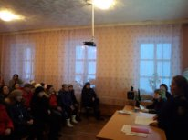

Родительское собрание на тему «Профилактика преступлений и правонарушений среди несовершеннолетних»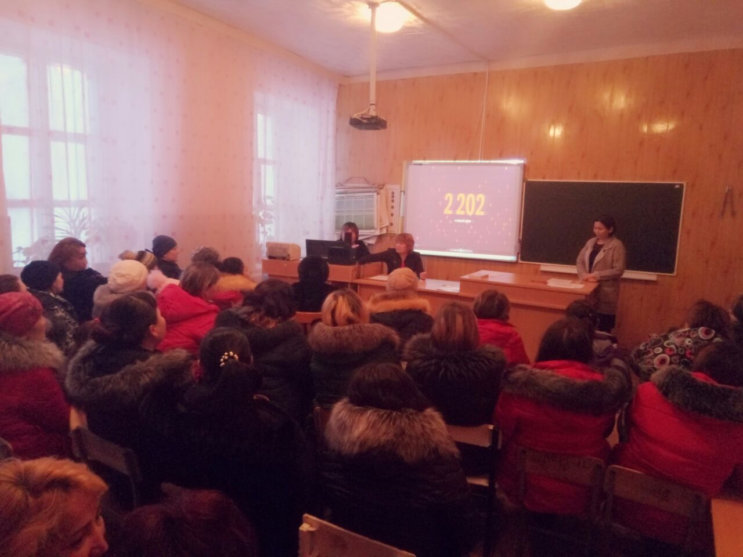Родительское собрание «Формирование здоровья и жизненных навыков, а так же превенции суицида среди несовершеннолетних»